Нестандартное оборудование как средство повышения интереса детей к двигательной активности
Консультация для педагогов ДОУ.

Подготовила: Тиунова Елена Геннадьевна,
воспитатель высшей квалификационной категории

Частное дошкольное образовательное учреждение
«Детский сад №138 ОАО «РЖД», г. Пермь

Должность: воспитатель

Нестандартное оборудование как средство повышения интереса детей к двигательной активности

Одной из приоритетных задач формирования здорового образа жизни у детей дошкольного возраста являются: создание мотивации, обучение и привитие навыков здорового образа жизни. Именно в дошкольном возрасте формируются жизненно важные базовые, локомоторные навыки и умения, создается фундамент двигательного опыта, осваивается азбука движения, из элементов которой впоследствии формируется вся двигательная деятельность человека.
Приобщение к миру физической культуры, здоровому образу жизни начинается с создания условий для достижения оптимального уровня двигательной активности детей. Эффективность реализации задач и содержания физического воспитания детей дошкольного возраста во многом зависит от наличия рациональной предметно – игровой среды: спортивно – игровой материал, различные тренажеры, нестандартное физкультурное оборудование, которое способствует: общему укреплению организма; поддержанию психомоторного развития на возрастном уровне; профилактике нарушения осанки; исправлению имеющейся деформации стопы; укреплению мышц, формирующих свод стопы; формированию и закреплению навыка правильной ходьбы. Упражнения с нестандартным оборудованием также способствуют совершенствованию функции равновесия и двигательного контроля.
Основные принципы использования нестандартного оборудования:
- оборудование используется во время гимнастики, после сна и в самостоятельной двигательной деятельности с учетом индивидуальных возможностей детей и уровня их физической подготовки;
- упражнения выполняют от простых к сложным, постепенно добавляются новые движения;
- с целью развития воображения, памяти, речи необходимо предлагать детям самим придумывать упражнения и игры с нестандартным оборудованием.
Упражнения с нестандартным оборудованием создают положительный эмоциональный настрой, дают заряд бодрости и энергии.
1.Тактильная дорожка «Солнышко»
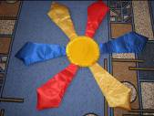
Тактильная дорожка очень полезна для свода стопы и для профилактики плоскостопия. Внутри, в каждом «лучике», разные по своей структуре предметы: мягкие и твердые.
Цель: развитие ловкости, координации движения, равновесия.
Использование: для различного вида ходьбы.
2. Массажные коврики «Калейдоскоп».
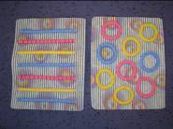
К коврику прикреплены бигуди из мягкого синтетического материала разного цвета. Цель: профилактика плоскостопия
Использование: массаж стоп.

3. «Ловкие пальчики»
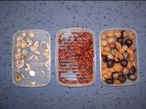
В контейнерах собраны морские ракушки, фасоль, горох.
Цель: профилактика плоскостопия.
Использование: собрать рассыпанный на полу материал пальцами ног как можно быстрее.

4. «Тапочки»
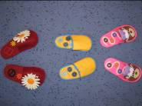
На войлок или дерматин пришиты пуговицы, пряжки, кольца из пластмассы и дерева.
Цель: профилактика плоскостопия.
Использование: ходьба с использованием зрительных ориентиров.
5. «Следы»
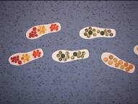
На стельки для обуви нашиты пуговицы разных размеров из дерева и пластмассы.
Цель: профилактика плоскостопия.
Использование: ходьба.

6. Массажёр «Бутылочка»
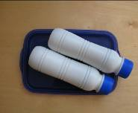
Пластиковая бутылка плотно набивается шариками, скатанными из фантиков от конфет.
Цель: массаж спины и верхнего плечевого пояса.
Использование: поколачивание спины и плеч.

7. Массажёр «Кисточки – щетинки»
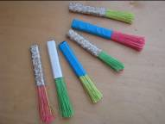
Щетина из щетки вставляется в пластиковую трубочку.
Цель: массаж кончиков пальцев, плечевого пояса.
Использование: легкое покалывание кончиков пальцев и плечевого пояса.

8. Кубики «Посмотри и выполни»
(упражнения, упражнения с предметами)
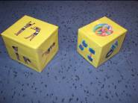
Коробка – куб обклеивается цветной бумагой и картинками с упражнениями и предметами из физкультурного оборудования.
Цель: развитие самостоятельности, внимания, координации движений.
Использование: выполнение ОРУ с предметами и без предметов.
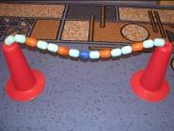
9. «Воротики»
На леску нанизаны коробочки от киндер – сюрпризов и прикреплены к стойкам.
Цель: развитие координации движений, внимания, ловкости, силы толчка
Использование: подлезание, перешагивание, перепрыгивание.
10. «Шнур с цветами»
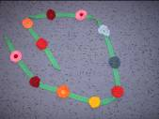
Шнур с цветами связаны крючком из полушерстяных ниток. Цветы пришиты на шнур.
Цель: корректировка осанки, развитие координации движений, ловкости, внимания.
Использование: для перепрыгивания, подлезания, перешагивания; как ориентир для подвижных игр.

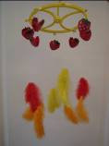
11. «Легкие пёрышки»
На сушилку круглой формы прикреплены на леске пёрышки.
Цель: восстановления дыхания.
Использование: после провидения подвижных игр, во время свободной деятельности - подуть на пёрышки.

12. Массажёр для спины
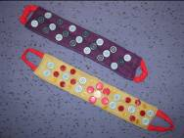
На ткань нашиваются пуговицы разных размеров.
Цель: массаж спины.
Использование: самостоятельное растирание спины.

Проходя по различным поверхностям дорожек, следов, ковриков, используя профилактические тапочки и другое нестандартное оборудование, дети получают последовательное воздействие на биологически активные зоны, расположенные на поверхности стопы, связанные с иммунной системой, способствующие укреплению мышц стопы и голени и оказывающие положительное влияние на формирование сводов стопы.
Использование нестандартного оборудования на формирование правильного дыхания обеспечивает необходимое ритмичное поступление кислорода. Вследствие этих процессов укрепляются все мышцы органов дыхания.
Массаж и самомассаж с профилактической направленностью с использованием нестандартного оборудования помогает корректировать на ранних стадиях негативные изменения осанки.
Проведенная работа в целом показала, что применение нестандартного физкультурного оборудования оздоровительной направленности делает возможным улучшение состояния здоровья детей в ДОУ и повышает их интерес к активной двигательной деятельности.

Литература:
- Радуга: программа воспитания, образования и развития детей от 2 до 7 лет в условиях дет. сада/ Т. И. Гризик, Т. Н. Доронова, Е. В. Соловьева. – 2-е изд. – М.: Просвещение, 2011.
- Козырева О.В. Лечебная физкультура для дошкольников./ О.В.Козырева. / Москва, 2006.
- Козырева О.В. Комплексная физическая реабилитация дошкольников с нарушением осанки. / О.В.Козырева.// Дошкольное воспитание.- 1998. - № 12 с: 49.
- Зеленин В. Применение на физкультурных занятиях нестандартного оборудования. // Дошкольное воспитание. 2001 - № 4.

